
MERSİN BÜYÜKŞEHİR
BELEDİYE MECLİSİ KARARI

Birleşim Sayısı : (3)

Oturum Sayısı : (1)
Dönem Sayısı : (5)

Karar Tarihi : 12/11/2018

Karar Sayısı : 799

Büyükşehir Belediye Meclisi 12/11/2018 Pazartesi günü Büyükşehir Belediye Meclis Başkanı Burhanettin KOCAMAZ başkanlığında, Mersin Büyükşehir Belediyesi Kongre ve Sergi Sarayı Toplantı Salonu’nda toplandı.

Gündem maddesi gereğince; Büyükşehir Belediye Meclisi’nin 07/11/2018 tarihli ve 726 sayılı kararı ile Plan ve Bütçe Komisyonu'na havale edilen, Belediye Encümeni’nin 29.08.2018 tarihli ve 558 sayılı kararı ile Mersin Büyükşehir Belediye Meclisi’ne sevki uygun görülen; 5018 sayılı Kamu Mali Yönetimi ve Kontrol Kanunu’nun 60. maddesi ve Mahalli İdareler Bütçe ve Muhasebe Yönetmeliği’nin 24. maddesi doğrultusunda 2017-2019 Dönemi Revize Stratejik Planı ve 2019 Mali Yılı Performans Programı dikkate alınarak hazırlanan “Büyükşehir Belediyesi 2019 Mali Yılı Bütçesi” ile ilgili, 12/11/2018 tarihli komisyon raporu katip üye tarafından okundu.

KONUNUN GÖRÜŞÜLMESİ VE OYLANMASI SONUNDA

1- Gider bütçe tekliflerinin Mersin Büyükşehir Belediyesinin 2017-2019 dönemi Revize stratejik planında yer alan amaç ve hedefler ile Performans Programında belirlenen hedef ve faaliyetler dikkate alınarak,5018 Sayılı Kamu Mali Yönetimi ve Kontrol Kanunu ile Mahalli İdareler Bütçe ve Muhasebe Yönetmeliği hükümlerine dayanılarak hazırlandığı ve cetvellerin Yönetmelik ekinde bulunan örneklere uygun olarak düzenlendiği,
2- Gider Bütçe teklifi ile gelir bütçe teklifi arasındaki açığın finansmanın ekonomik sınıflandırma tablosunun düzenlenerek tamamlandığı, aynı zamanda bu tabloda borçların anapara ödemelerinin ödeme planlarına göre hesaplanarak gösterildiği belirlenmiş olup, komisyonumuzca yapılan değerlendirme sonucunda;

FONKSİYONEL SINIFLANDIRMAYA GÖRE GİDER BÜTÇESİ
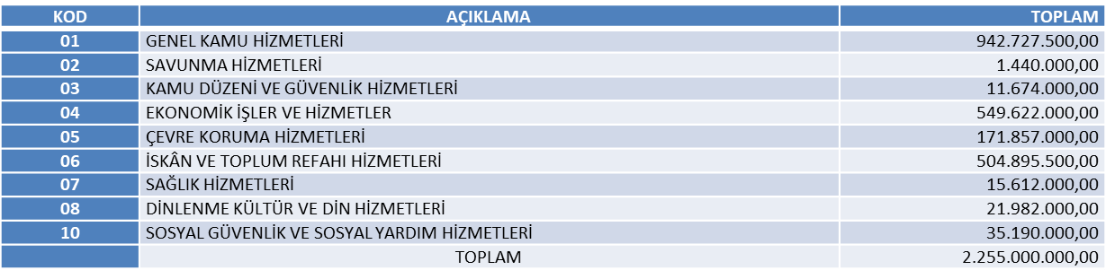

2019 GELİR BÜTÇESİ
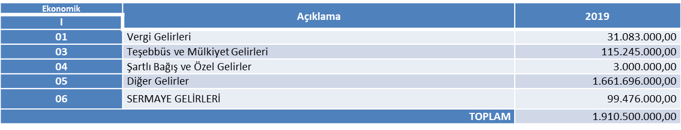

./..

MERSİN BÜYÜKŞEHİR
BELEDİYE MECLİSİ KARARI

Birleşim Sayısı : (3)

Oturum Sayısı : (1)
Dönem Sayısı : (5)

Karar Tarihi : 12/11/2018

Karar Sayısı : 799

-2-

I | II | III | IV | FİNANSMANIN EKONOMİK SINIFLANDIRILMASI | 2019 Yılı Tahmini
01 |  |  |  | İÇ BORÇLANMA | 234.500.000,00
 | 8 |  |  | MALİ KURULUŞLARDAN SAĞLANAN FİNANSMAN | 234.500.000,00
 |  | 1 |  | Bankalar | 234.500.000,00
 |  |  | 1 | Borçlanma | 349.500.000,00
 |  |  | 2 | Ödeme | -115.000.000,00
 |  | 9 |  | Diğer Mali Kuruluşlar | 0,00
 |  |  | 1 | Borçlanma | 0,00
03 |  |  |  | LİKİDİTE AMÇ. TUT.NAK.MEVD.VE MENK.KIYM.DEĞİŞİKLİK | 110.000.000,00
 | 2 |  |  | BANKALAR | 110.000.000,00
 |  | 1 |  | Bankalar | 110.000.000,00
 |  |  | 1 | Türk Lirası Cinsinden Banka Hesapları | 110.000.000,00
BORÇLANMA (+) |  |  |  |  | 349.500.000,00
LİKİDİTE AMÇ. TUT.NAK.MEVD.VE MENK.KIYM.DEĞİŞİKLİK (+) |  |  |  |  | 110.000.000,00
ÖDEME (-) |  |  |  |  | -115.000.000,00
NET FİNANSMAN |  |  |  |  | 344.500.000,00

GİDER BÜTÇESİNİN DAİRE BAŞKANLIKLARI BAZINDA DAĞILIMI

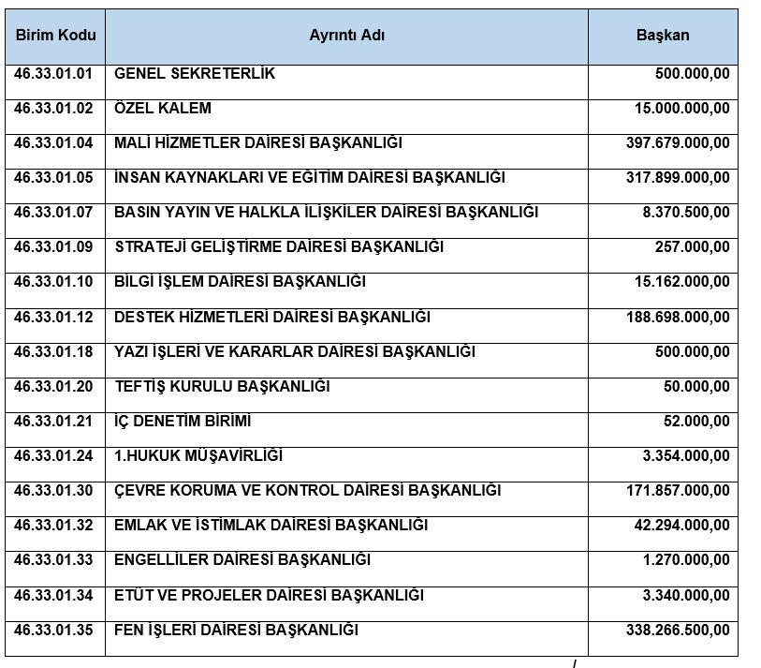
./..

MERSİN BÜYÜKŞEHİR
BELEDİYE MECLİSİ KARARI

Birleşim Sayısı : (3)

Oturum Sayısı : (1)
Dönem Sayısı : (5)

Karar Tarihi : 12/11/2018

Karar Sayısı : 799

-3-
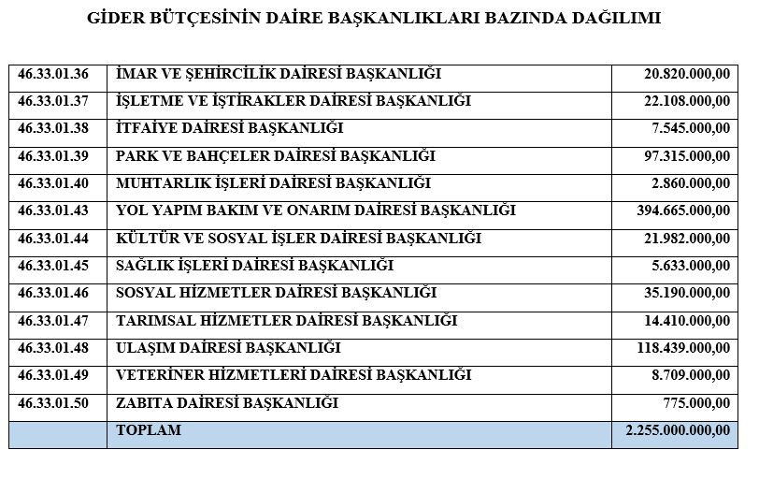

Mersin Büyükşehir Belediyesinin 2019 Yılı Gelir ve Gider Bütçesinin 2.255.000.000,00-TL’ye bağlanmasının uygun görüldüğüne dair raporun işari oylama neticesinde mevcudun oy birliği ile; 14 maddeden ibaret 2019 Yılı Bütçe Kararnamesinin ad okunmak sureti ile madde madde, 2019 Yılı Gider Bütçesinin Kurumsal Kodlaması Yapılan Her Birimin Fonksiyonel Sınıflandırmasının 1. Düzeyi, 2019 Yılı Gelir Bütçesinin Ekonomik Sınıflandırmasının 1. Düzeyi, 2019 Yılı Finansmanın Ekonomik Sınıflandırması, 2019 Yılı Ayrıntılı Harcama Programı ile Finansman Programlarının üç aylık dönemler itibariyle toplamları üzerinden 1. Düzeyinin ad okunmak suretiyle yapılan oylama neticesinde kabulüne karar verildi.

Burhanettin KOCAMAZ Enver Fevzi KÖKSAL Ergün ÖZDEMİR
Meclis Başkanı Meclis Katibi Meclis Katibi

